**嚴重特殊傳染性肺炎(現統稱為「COVID-19」)勞動條件相關常見問答**

**Q：單位被政府機關要求停業(停課)，勞工工資如何給付，是否可以與勞工協議無薪休假（減班休息）?**

**A：**

1. 因疫情被政府機關宣布停業、停課者，工資給付原則如下:

* 停業期間，或停課致雇主事實上無法營業期間，勞工未提供勞務(如補習班缺乏視訊設備需全額退費者)，屬不可歸責於勞雇任何一方，停業、停課期間之工資得由勞雇協商約定，每月工資亦不受基本工資之限制(惟原約定之例假及休息日或休假，工資應由雇主照給)。
* 停業期間，或停課致雇主事實上無法營業期間，如雇主要求勞工提供勞務(如消毒、行政工作)，或採「停課不停學」，不論勞工是實際到班、或是採居家辦公，以遠距教學方式提供教學、聯絡處理幼童事務等，或者部分家長沒辦法照顧的幼童仍有到校接受照顧，因為勞工仍有提供勞務，雇主應依照原約定給付工資。且雇主退還家長的費用非全額退費(即採一定比例或定額方式退費)，對於雇主的經營與維持影響層面有限，不得要求勞工排定特別休假或以無薪假抵扣。

1. 至於被政府機關宣布停業、停課者，或未被政府機關關宣布停業、停課者，事業單位因爲疫情影響不能繼續營業，或是營業受到衝擊，上開情形勞雇如書面協商依無薪休假(減班休息)方式實施並通報勞工局者，每月工資不得低於基本工資，勞工局於接獲勞雇雙方協商減少工時通報後，將副知勞動力發展署北基宜花金馬分署主動輔導，事業單位及勞工亦得逕向該分署申請申請「充電再出發訓練計畫(北基宜花金馬分署窗口02-89956399#1306)」及「安心就業計畫(北基宜花金馬分署窗口02-89956399#1411)」。
2. 另外，為防止職場發生新冠肺炎疫情，建議雇主可參考指揮中心及勞動部頒定的「企業因應嚴重特殊傳染性肺炎疫情持續營運指引」、「因應嚴重特殊傳染性肺炎職場安全衛生防護措施指引」辦理各項防疫工作，如：加強工作場所的清潔與通風、實施員工健康管理、調整辦公時間或出勤方式(如分流、異地及居家辦公等)等。但如工作場所發現有員工確診，此時雇主除應配合衛生機關的疫調及防疫措施外，亦應實施工作場所的清潔及消毒工作，如有使員工繼續工作的必要，亦應置備必要的防護具(如安全面罩及醫療口罩)供員工戴用，同時採取危害暴露範圍評估、員工健康管理等預防措施，否則依職安法最高可處30萬元罰鍰。此外，勞工於執行職務過程中或在工作場所染疫，應屬職業災害，此時雇主應給予職災補償；違者，依勞基法最高可處100萬元罰鍰。

**Q：勞工因配合防疫需求所衍生出之請假類別有哪些？如何給薪？**

**A：詳參下圖-請假攻略表**

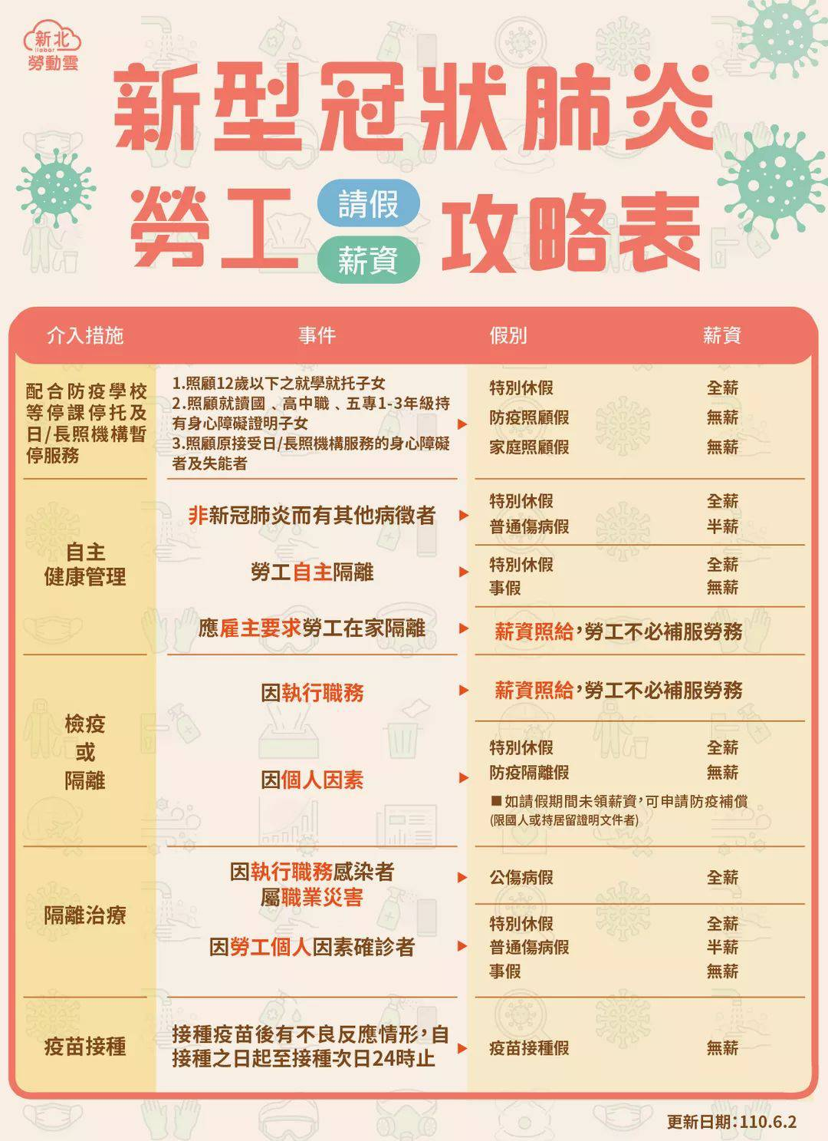

**​​​​​​​​​​​​​​Q：如果雇主不給假(防疫隔離假、防疫照顧假、家庭照顧假、疫苗接種假…等)，如何處理？**

**A：**

1. 勞工配合防疫照顧需求而未出勤，雇主不得視為曠工、強迫勞工以事假或扣發全勤獎金等不利之處分。
2. 雇主如扣發全勤獎金，將依違反勞基法22條工資未全額給付處罰；如強制勞工一定要請特別休假或事假，將依違反勞基法第38條或第43條規定處罰，處罰金額都是2萬元至100萬元。

**發佈時間**110/06/07

**發佈單位** 新北勞動雲 勞資關係科